Method description

**1. Given the 2D-to-3D corresponding points, calculate the projection matrix.**

先將題目提供的2D-to-3D corresponding points個別儲存在d2、d3的text file中。

將d2、d3 load進來後，d2為298*2的大小、d3為298*3的大小，各自增加一column的1後，就轉變為homogeneous coordinates的形式。

根據投影片中第39頁(如下)

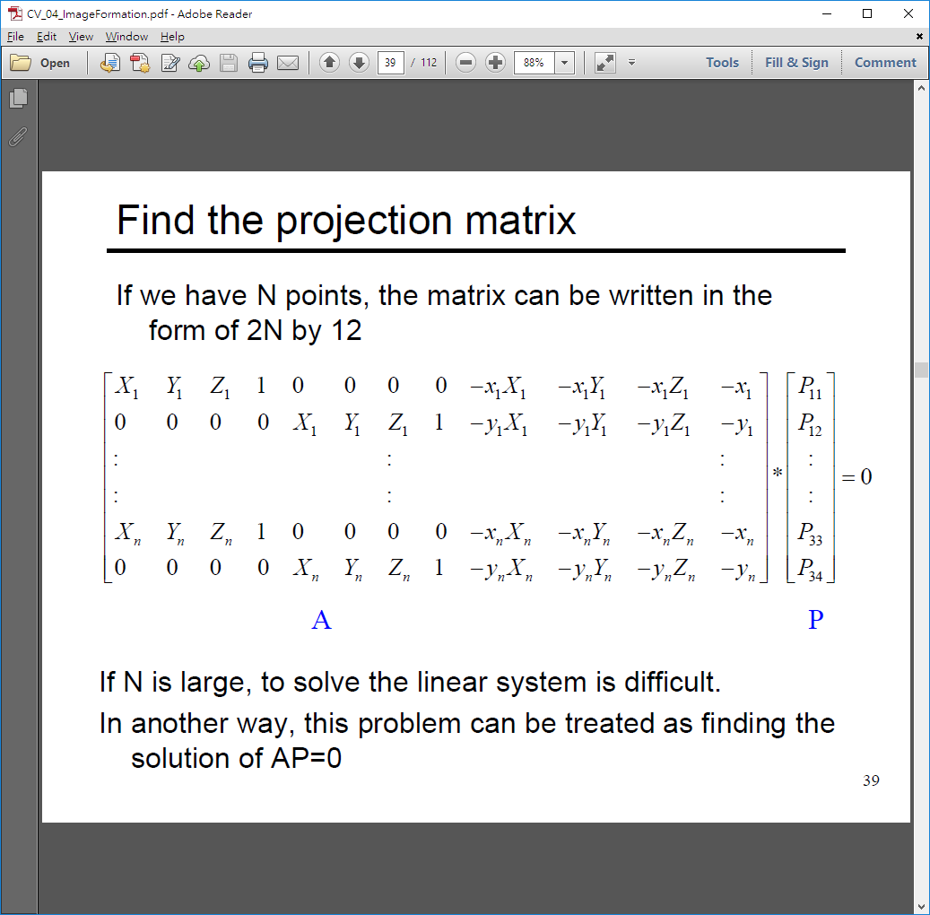

了解藉由求解AP=0線性系統，找到projection matrix。

按照上圖的公式，利用d2、d3得到A矩陣。

藉由求出ATA的eigenvector、eigenvalue，選擇最小的eigenvalue對應的那組eigenvector，就是我們要找的P矩陣。

**2. Based on the projection matrix, calculate the calibration matrix、rotation matrix and translation matrix.**

求出P矩陣後，定義一個M矩陣，為P矩陣前三個Column的結果，

根據投影片中第47頁(如下)

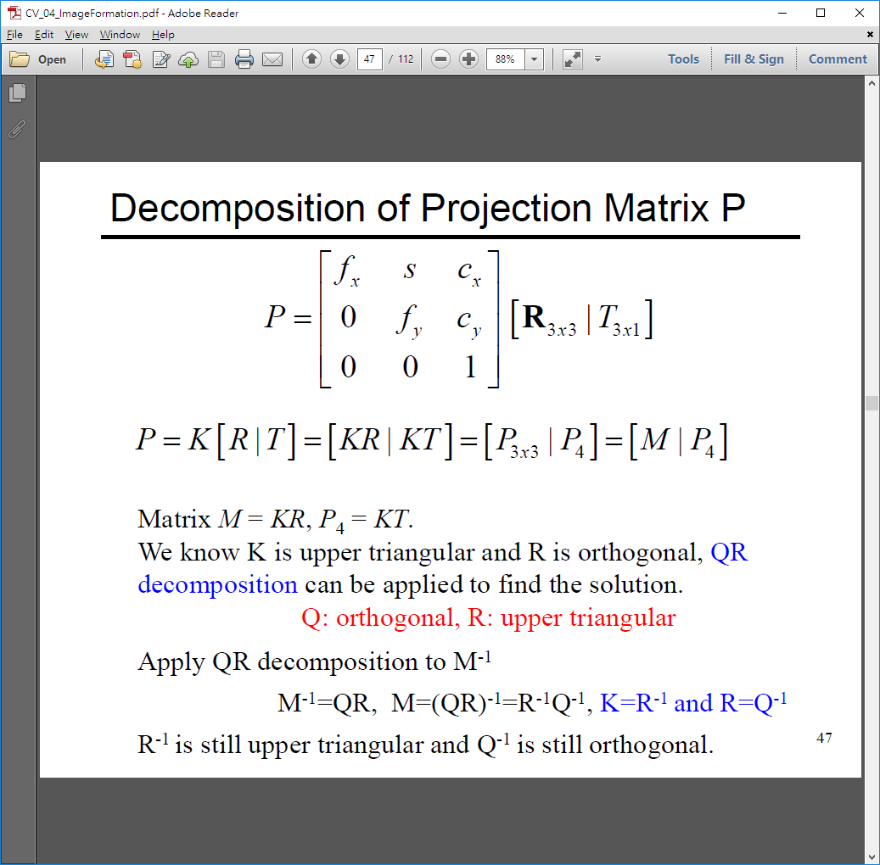

了解取M矩陣的反矩陣，並對它做QR分解，可以得到Q,R兩個矩陣。

Calibration matrix (K) 就是R的反矩陣， rotation matrix就是Q的反矩陣。

根據投影片中第48頁(如下)

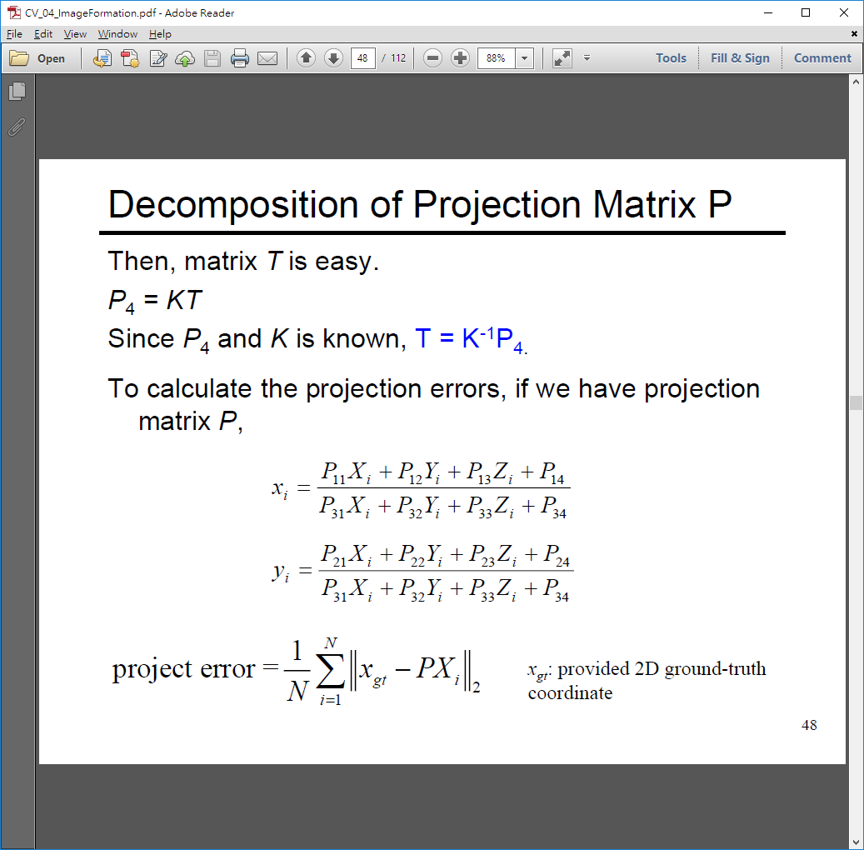

了解translation就是K的反矩陣與P4（P矩陣的第4個column）相乘。

**3. Use projection matrix to calculate the projected 2D points from 3D points. Calculate the average projection error.**

根據投影片中第48頁(如上)也得知projection error的算法。我們要算出每個投影後得到的點，與其對應的真正2D座標點（答案）之間的Euclidean distance，取平均值，作為projection error。

Experimental results

Projection matrix

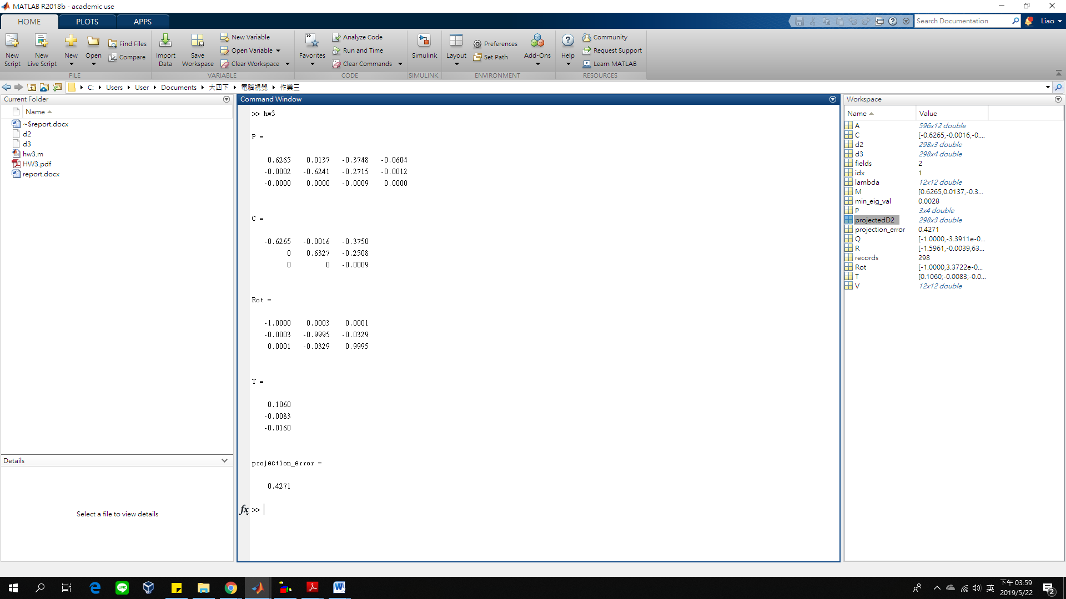

Calibration matrix

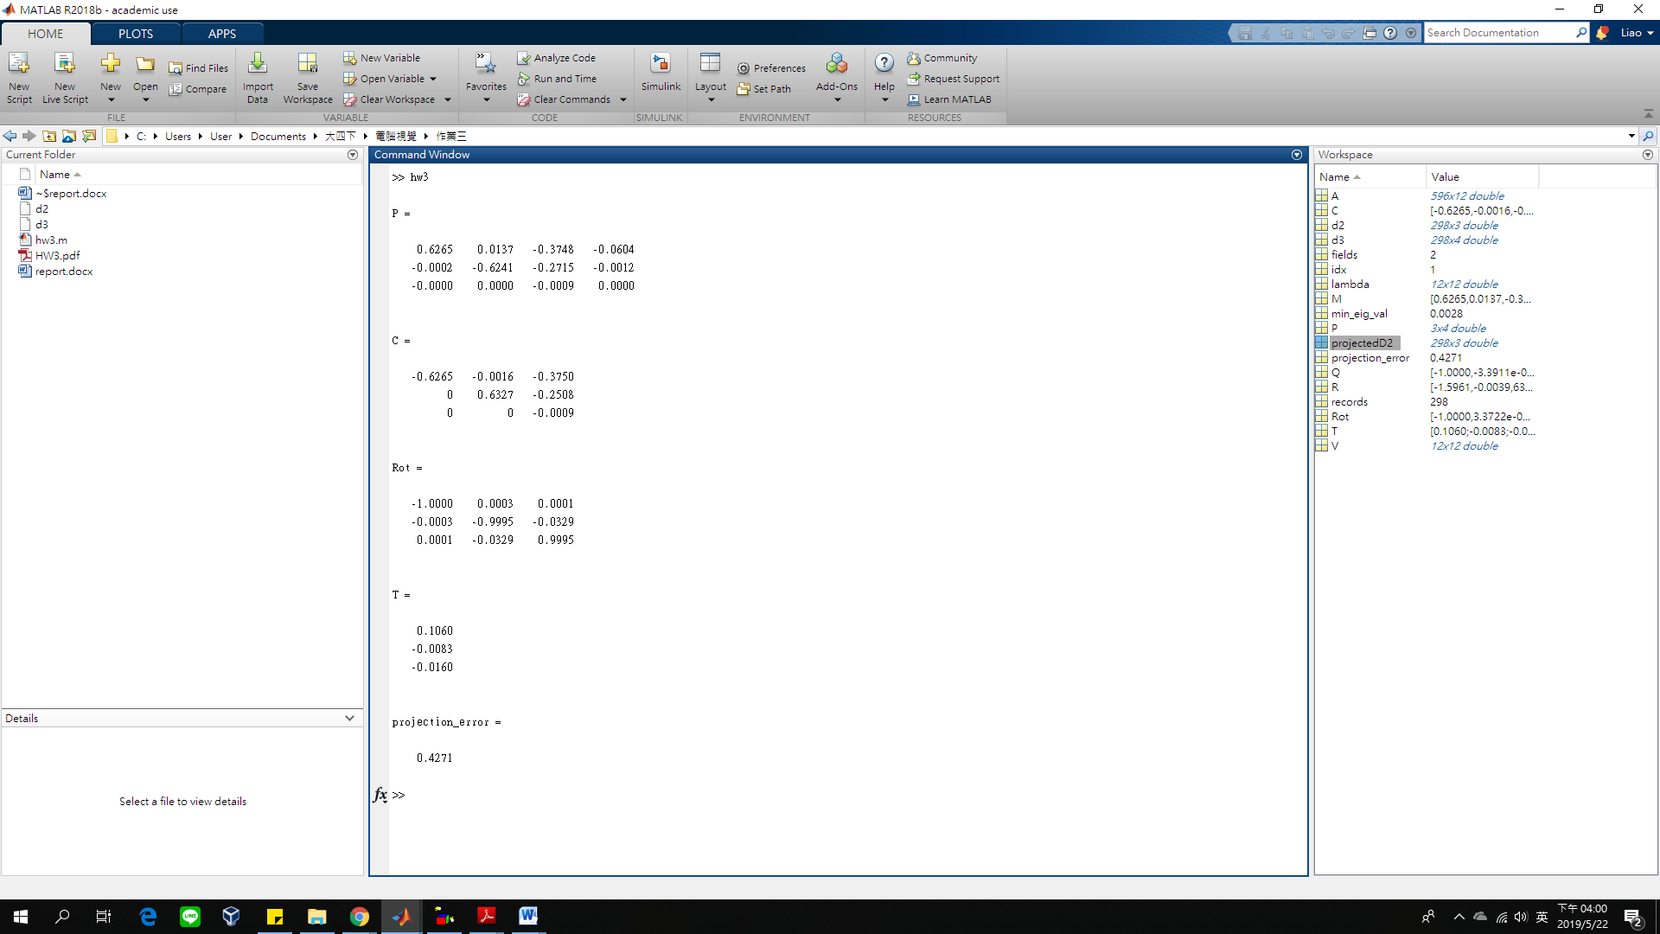

Rotation matrix

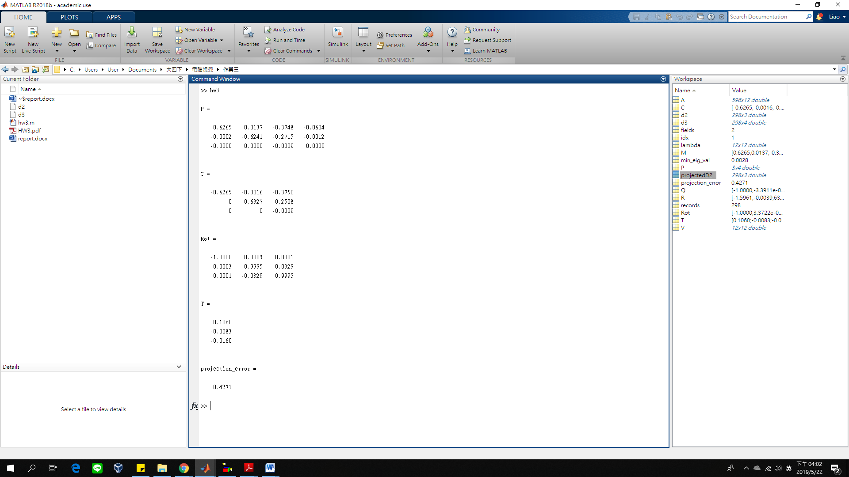

Translation matrix

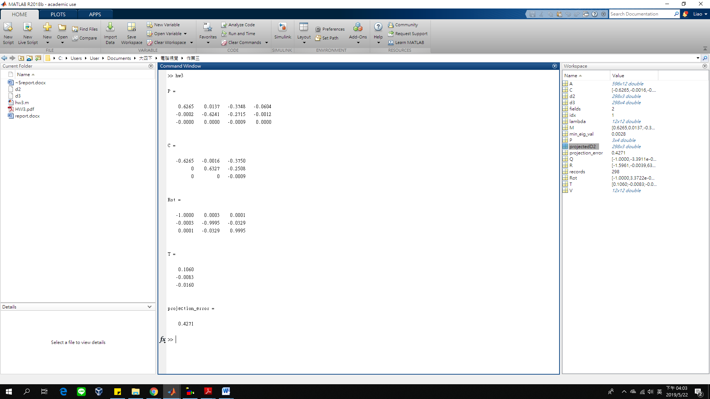

Projection error = 0.4271

Discussion of results

從projection error來看，投影後的2D座標還算接近正確答案，驗證了projection matrix的正確性。

Problems or difficulties you have encountered

要取Projection matrix時，沒注意到要翻轉矩陣才會是正確的Projection matrix，後來看投影片才注意到要翻轉矩陣才會使矩陣左下是3個0，符合Projection matrix的形式。

要算Projection error時，使用sum()沒注意到sum(matrix,1)是計算出matrix中各個column的和，後來改成sum(matrix,2)計算出matrix中各個row的和，才得以解決。